Скажи кори — нет!

В настоящее время в России и Ростовской области произошло осложнение эпидемиологической ситуации по заболеваемости корью.
Корь — острое инфекционное заболевание, характеризующееся общей интоксикацией, катаральными явлениями со стороны слизистых глаз, носоглотки, верхних дыхательных путей, пятнисто-папулезной сыпью.
В допрививочный период корь считалась одной из самых грозных инфекций детского возраста в связи с всеобщей восприимчивостью, высокой заболеваемостью и летальностью.
Лица, не болевшие корью и не привитые против нее, остаются высоковосприимчивыми в течение всей жизни и могут заболеть в любом возрасте. Источником инфекции является больной человек, выделяющий вирус во внешнюю среду с последних 2 дней инкубации и до 4-го дня после высыпания.
Корь — одно из самых заразных инфекционных заболеваний, которое передается воздушно-капельным путем или кашле, чихании, разговоре. Заболеть корью можно не общаясь с больным, а просто зайдя в помещение, в котором до этого находился больной. Вирус кори легко проникает в соседнюю комнату и даже в соседнюю квартиру. А при непосредственном контакте с больным вероятность заражения составляет до 98%.
Инкубационный период составляет от 9 до 21 дня. В продромальном периоде (начало заболевания) — появляется кашель, насморк, чихание, температура до 38°C и выше, покраснение конъюнктив, слезотечение, светобоязнь, сухой лающий кашель, на 4 — 5 день от начала заболевания появляется поэтапное высыпание сыпи (вначале на лице, за ушами, затем на туловище, на плечах, руках и в последнюю очередь ногах).
У взрослых заболевание протекает намного тяжелее. В 30% случаев корь приводит к развитию осложнений. У детей раннего возраста самое распространенное осложнение — средний отит. Пневмония — частая причина госпитализации взрослых больных. Корь особо опасна для беременных.
Основой профилактики кори является вакцинация живой ослабленной противокоревой вакциной. Прививка против кори включена в Национальный календарь профилактических прививок, является обязательной и бесплатной.
В соответствии с Национальным календарем профилактических прививок иммунизации против кори подлежат дети в возрасте 12 месяцев (вакцинация) и в 6 лет (ревакцинация). В 15-17 лет прививаются подростки не получившие прививки в 1 год и 6 лет , а также взрослые в возрасте 18-35 лет, не болевшие, не привитые двукратно, не имеющие сведения о перенесенном заболевании или о проведенных профилактических прививках.
Вакцины создают надежный иммунитет, сохраняющийся более 20 лет. Вакцинация предупреждает развитие кори, даже если она проведена во время ухудшения эпидемической ситуации. Прививки проводятся в поликлиниках по месту жительства бесплатно. При необходимости сделайте вакцинацию сейчас, не откладывая!
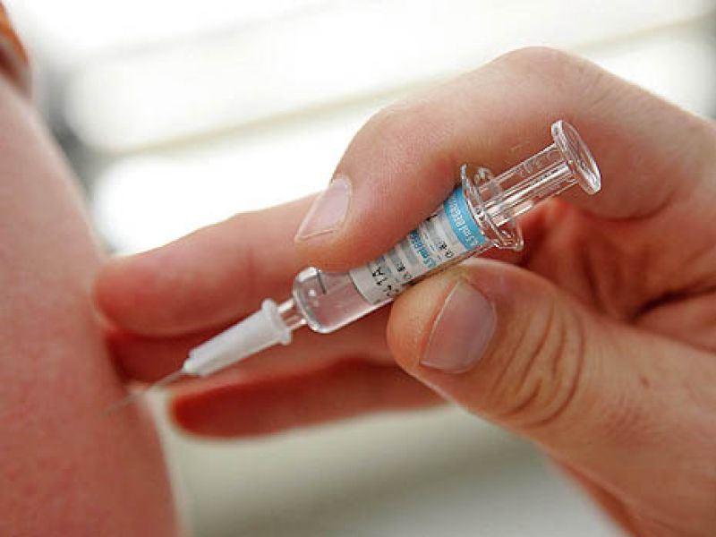
Лица, контактировавшие с больным корью, не привитые ранее, не имеющие сведений о прививке против кори, не болевшие корью и привитые однократно подлежат иммунизации по эпидемическим показаниям без ограничений по возрасту.
Помните!
- При появлении признаков заболевания необходимо оставаться дома и вызвать врача.
- Не появляйтесь в общественных местах, не заражайте других людей.
- Специфического лечения кори не существует. Защита - только двукратная иммунизация детей и взрослых.

Уважаемые взрослые! Не забывайте!
Только своевременное проведение профилактических прививок против кори защитят Ваших детей и Вас от этого опасного заболевания.

Филиал ФБУЗ «Центр гигиены и эпидемиологии
в Ростовской области» в г. Ростове-на-Дону

